12. September 2014
Ansprechpartner Fachpresse
Dr. Jürgen Krauter
Kommunikation Health & Nutrition
Telefon +49 6181 59-6847
Telefax +49 6181 59-76847
juergen.krauter@evonik.com
Evonik Industries AG
Rellinghauser Straße 1-11
45128 Essen
Telefon +49 201 177-01
Telefax +49 201 177-3475
www.evonik.de

Aufsichtsrat
Dr. Werner Müller, Vorsitzender
Vorstand
Dr. Klaus Engel, Vorsitzender
Christian Kullmann
Thomas Wessel
Patrik Wohlhauser
Ute Wolf

Sitz der Gesellschaft ist Essen
Registergericht
Amtsgericht Essen
Handelsregister B 19474
UST-IdNr. DE 811160003

Evonik startet Bau der ersten Produktionsanlage für Methionin-Dipeptid

Evonik Industries hat den pünktlichen Baubeginn für die erste Anlage zur Produktion von AQUAVI® Met-Met in Antwerpen mit einem festlichen ersten Spatenstich begangen. Das Produkt, ein Dipeptid aus zwei Methionin-Molekülen, ist als Futtermittelzusatz speziell für Garnelen und andere Krustentiere in Aquakulturen entwickelt worden. Das Investitionsvolumen liegt im niedrigen zweistelligen Millionen-Euro-Bereich.

Kommerzielle Mengen des Produkts werden mit Inbetriebnahme der neuen Anlage im zweiten Halbjahr 2015 erhältlich sein. Kunden können heute schon Mustermengen bei Evonik anfordern, um gemeinsame Fütterungsstudien durchzuführen. Bereits jetzt laufen weltweit Fütterungsstudien mit Mengen aus Pilotanlagen.

„Der Zusatz einer hochwirksamen Methioninquelle zum Futter ist für Garnelen und Krustentiere ebenso nutzbringend wie für Fische. Wir können unseren Kunden nun auch für diese Tiere eine maßgeschneiderte Lösung anbieten“, sagte Dr. Emmanuel Auer, Leiter des Geschäftsgebiets Animal Nutrition von Evonik, in Antwerpen.

AQUAVI® Met-Met senkt den Verbrauch an Fischmehl in der Aquakultur für Garnelen erheblich. Es verringert die Futterkosten, entlastet die weltweiten Fischgründe und trägt zu einer verbesserten Wasserreinheit bei, weil sich bei optimaler Methionin-Versorgung die Ausscheidungen der Tiere und der Eintrag von Stickstoff in die Natur verringern. Die Garnelen bleiben bei optimaler Ernährung gesünder, die Umwelt wird weniger belastet.

Das Dipeptid Met-Met hat eine geringere Wasserlöslichkeit als andere Methioninquellen und wird deshalb nicht so schnell aus dem Futter ausgewaschen. So können die am Gewässergrund langsam fressenden Garnelen ausreichend Methionin aufnehmen. Zudem können die Enzyme der Garnelen AQUAVI® Met-Met nach der Futteraufnahme wieder in zwei einzelne Methionin-Moleküle spalten, sodass die freien Aminosäuren synchron zum Proteinaufbau und Wachstum effizient genutzt werden können.

„AQUAVI® Met-Met ist nicht nur eine neuartige Methioninquelle für Garnelen, sondern das erste Dipeptid weltweit, das im größeren industriellen Maßstab produziert wird und damit für die Anwendung in der Tierernährung ökonomisch nutzbar ist“, sagte Dr. Christoph Kobler, der Produktmanager für AQUAVI® Met-Met.

Aquakulturen sind ein globaler Wachstumsmarkt. 2015 werden bereits 50 Prozent des gesamten Fisch-, Krusten- und Schalentierfleischs aus Aquakulturen stammen. Evonik ist mit MetAMINO® und DL-Methionine for AquacultureTM bereits globaler Marktführer für Futtermittelaminosäuren für Fischfutter, insbesondere im Segment Salmonidenfutter (Lachse, Forellen). AQUAVI® Met-Met wird zunächst für Garnelen und
Krustentiere angeboten. Die Anwendung bei anderen Spezies soll folgen.

Evonik ist das weltweit einzige Unternehmen, das die wichtigsten vier essenziellen Aminosäuren für die moderne Tierernährung produziert und vermarktet: Biolys® (L-Lysin-Quelle), MetAMINO® (DL-Methionin), Mepron® (DL-Methionin für Milchkühe), DL-Methionine for AquacultureTM (für Aquakulturen), ThreAMINO®
(L-Threonin) und TrypAMINO® (L-Tryptophan). Als Lösungsanbieter unterstützt der Konzern seine Kunden zusätzlich durch umfassende fachliche Beratung, maßgeschneiderte Services und eine weltweite Vertriebsorganisation für alle Aminosäureprodukte.

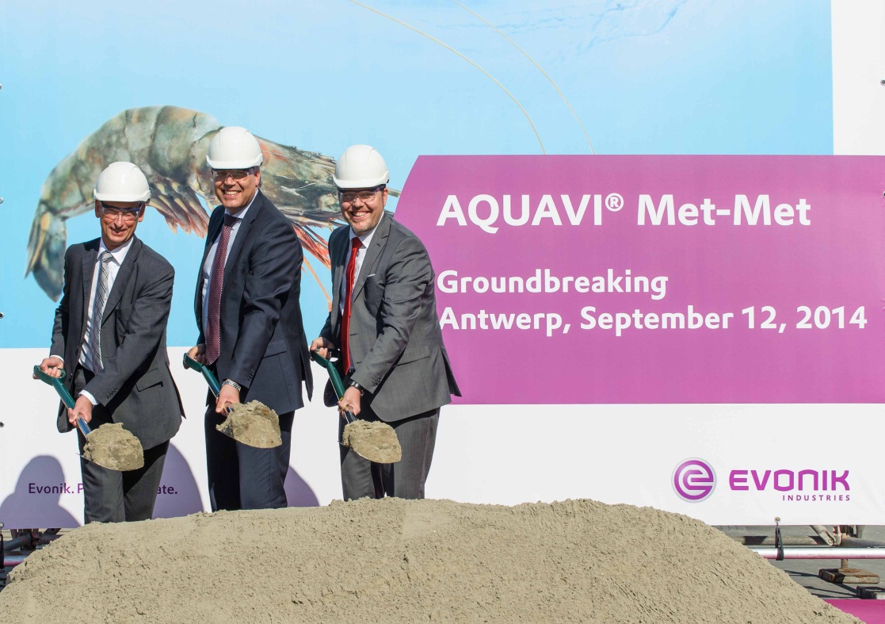
Bildunterschrift:
v.l.n.r.:
Frank Daman, Geschäftsführer Evonik Degussa Antwerpen NV
Dr. Emmanuel Auer, Leiter des Geschäftsgebiets Animal Nutrition
Dr. Christoph Kobler, Leiter Produktmanagement Aquakulturen

Informationen zum Konzern
Evonik, der kreative Industriekonzern aus Deutschland, ist eines der weltweit führenden Unternehmen der Spezialchemie. Profitables Wachstum und eine nachhaltige Steigerung des Unternehmenswertes stehen im Mittelpunkt der Unternehmensstrategie. Die Aktivitäten des Konzerns sind auf die wichtigen Megatrends Gesundheit, Ernährung, Ressourceneffizienz sowie Globalisierung konzentriert. Evonik profitiert besonders von seiner Innovationskraft und seinen integrierten Technologieplattformen.

Evonik ist in mehr als 100 Ländern der Welt aktiv. Über 33.500 Mitarbeiter erwirtschafteten im Geschäftsjahr 2013 einen Umsatz von rund 12,7 Milliarden € und ein operatives Ergebnis (bereinigtes EBITDA) von rund 2,0 Milliarden €.

Rechtlicher Hinweis
Soweit wir in dieser Pressemitteilung Prognosen oder Erwartungen äußern oder unsere Aussagen die Zukunft betreffen, können diese Prognosen oder Erwartungen der Aussagen mit bekannten oder unbekannten Risiken und Ungewissheit verbunden sein. Die tatsächlichen Ergebnisse oder Entwicklungen können je nach Veränderung der Rahmenbedingungen abweichen. Weder Evonik Industries AG noch mit ihr verbundene Unternehmen übernehmen eine Verpflichtung, in dieser Mitteilung enthaltene Prognosen, Erwartungen oder Aussagen zu aktualisieren.

